Муниципальное образовательное учреждение Иловлинская общеобразовательная школа №2

Районная акция

«Живи река»!

( отчетные материалы)

Материал подготовила
руководитель МО «Природа» Абрамова Е.В.

Иловля 2010 г.

Оглавление

1.Введение

2.Реализация проекта – страница № 1

3.Реализация проекта - страница №2

4.Заключение

5.Приложение

ВВЕДЕНИЕ.

Живи, река!
Живи, река
И вы поймите, люди
Чем чище будут берега, тем чище души будут.

МОУ Иловлинская СОШ №2 на протяжении 4 лет является организатором и активным участником районной акции «Живи река».
За истекший период реализован социально - экологический проект «Живи река», который на областном конкурсе «Летопись добрых дел по сохранению родного края» занял II место.
Во время реализации проекта члены НОУ «Стрепет» и «Исследователь» (руководители В.В.Исаева и Е.Г.Ковалев) принимали участие в районном и областном конкурсе по сохранению водных экосистем.
В 2010г. районная акция «Живи река» началась с общешкольного мероприятия «Презентация акции «Живи река»», целями которой являлась необходимость сохранения чистоты воды реки Иловля, её биоценозов.

План
I этапа экологической тропы
«Мир добрых дел по сохранению природы»
Остановки: лес, река
Девиз: «Твори добро!»
План работы:
20 сентября – старт экологической тропы –информационная линейка
( презентация о воде) на 1 и 2 перемене в актовом зале (5-7 классы-1 перемена;8-11классы -2 перемена). Ответственные – В.В.Исаева, Е.Г. Ковалев, М. Грудинина.
21 сентября – 1) уборка леса от бытового мусора, сушняка;
2) уборка берега реки Иловля;
3) создание уюта у берега реки;
4) развешивание аншлагов;
5) сбор природного материала для поделок (подготовка к выставке поделок из природного материала);
6) фотоматериалы для выставки (интересные объекты природы, фотоотчет о проделанной работе)

класс | Территория для уборки | ответственные
5а | Район старого стадиона  Отв. Чекалина Т.В. | ПетричГ.Г.
5б | Район старого стадиона  Отв. Чекалина Т.В. | Оруджова О.А.
5в | Район старого стадиона  Отв. Чекалина Т.В. | Абросимова О.И.
6а | Район Козьего брода и подвесного моста  Отв. Чекалина Т.В. | Чекалина Т.В.
6б | Район Козьего брода и подвесного моста  Отв. Чекалина Т.В. | Белоусова Г.А.
6в | Район Козьего брода и подвесного моста  Отв. Чекалина Т.В. | Евсеева И .А.
7а | Район Саманки  Отв. Никулова И.А.  Клишина А.В. | Галицина Н. Ф.
7б | Район Саманки  Отв. Никулова И.А.  Клишина А.В. | Галицина Н. Ф.
7б | Район Саманки  Отв. Никулова И.А.  Клишина А.В. | Сосонюк Г.В.
7в | Район Саманки  Отв. Никулова И.А.  Клишина А.В. | Сосонюк Г.В.
8а | Район Саманки  Отв. Никулова И.А.  Клишина А.В. | Коломийцева Е.И.
8б | Район Саманки  Отв. Никулова И.А.  Клишина А.В. | Шибанова Е.А.
8в | Район Саманки  Отв. Никулова И.А.  Клишина А.В. | Яндуганова Л.К.
8в | Район Саманки  Отв. Никулова И.А.  Клишина А.В. | Болохова А.Б.
9а | Район старой плотины  Отв Исаева В.В. | Литвинова Е.Е.
9б | Район старой плотины  Отв Исаева В.В. | Селезнева Г.К.
9в | Район старой плотины  Отв Исаева В.В. | Душкова О.В.
10а | Район Черепенникова моста  Ответств. Грудинина М.А., Абрамова Е.В.  Карпова Н.П.  и кл. рук. | Полякова Е В.
10в |  | Гильманова Ф.Т.
11а |  | Грудинина М.А.
11б |  | Грудинина М.А.
11б |  | Абрамова Е.В.

Реализация проекта

СТРАНИЦА № 1

Реализация 1 этапа акции «Живи река».
Девиз «Твори добро!»
С 14 сентября учащиеся 5- 11 классов, а это 422 ученика приняли участие в акции «Живи река»

Опомнись, друг!
Проснись, земляк: ребенок, взрослый и старик!
Как можно реку захламить, как можно засорить родник?
Природа – мудрое созданье
Она все терпит и молчит, но может день прийти когда – то
Она жестоко отомстит!

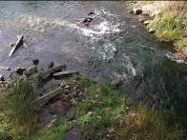

Остановка №1 Район старого стадиона
Работали 5а,б,в классы. Отв. Чекалина Т.В.

Собрали 15 мешков мусора!

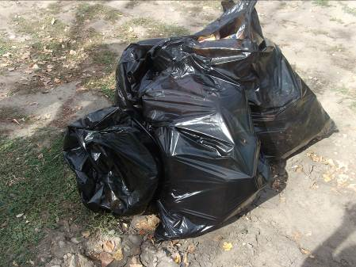

Остановка №2 Район Козьего брода и подвесного моста
Работали 6а,б,в классы Отв. Чекалина Т.В.

Собрали 25 мешков мусора!

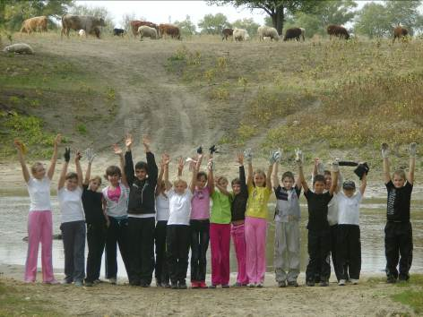

Остановка №3 Район Саманки

Работали 7а,б,в классы и 8 а,б,в классы Отв. Никулова И.А.
Клишина А.В.

Собрали 20 мешков мусора!

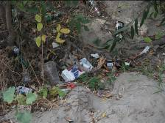

Остановка №4 Район старой плотины

Работали 9а,б,в классы Отв Исаева В.В.

Собрали 27 мешков мусора!

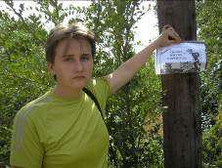

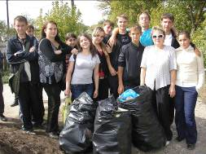

Остановка №5 Район Черепенникова моста

Работали 10а,в классы и 11 а,б классы Ответств. Грудинина М.А., Абрамова Е.В.

Собрали 26 мешков мусора!

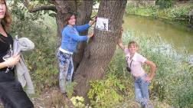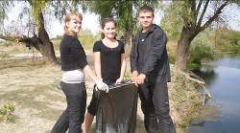

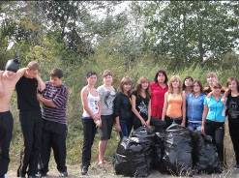

Во время акции «Живи река» учащимися МОУ Иловлинской СОШ №2 собрано 113 мешков мусора ( по 120 литров) !!!
Реализация проекта
Страница №2
В течение месяца члены НО изучали биоценозы и особенности природы речки Иловля.
22 октября состоялось мероприятие «Виртуальная экскурсия» по природным остановкам: «Биоценозы реки Иловля», «Вода», «Климат», «Растения» и «Животные».

Ребята провели микроисследования и представили компьютерные презентации.
После чего состоялся интеллектуальный марафон знатоков природы реки Иловля и её окрестности.

ЗАКЛЮЧЕНИЕ

Победители интеллектуального марафона и победители за лучший фотоотчет были награждены на торжественном мероприятии:

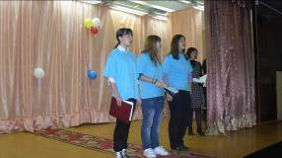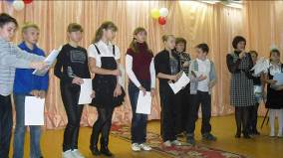

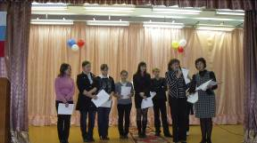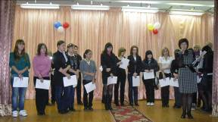

Автором стихотворений и организатором проекта является учитель – Исаева В.В.

План и задачи акции выполнены! Всем спасибо!

Фильм, копия газетной статьи и грамот - прилагается

